2024年度四川省松潘县党史和地方志编纂中心单位决算
目录

公开时间：2025年 10 月14日

第一部分 单位概况
一、单位职责
二、机构设置
第二部分 2024年度单位决算情况说明
一、收入支出决算总体情况说明
二、收入决算情况说明
三、支出决算情况说明
四、财政拨款收入支出决算总体情况说明
五、一般公共预算财政拨款支出决算情况说明
六、一般公共预算财政拨款基本支出决算情况说明
七、财政拨款“三公”经费支出决算情况说明
八、政府性基金预算支出决算情况说明
九、国有资本经营预算支出决算情况说明
十、其他重要事项的情况说明
第三部分 名词解释
第四部分 附件
第五部分 附表
一、收入支出决算总表
二、收入决算表
三、支出决算表
四、财政拨款收入支出决算总表
五、财政拨款支出决算明细表
六、一般公共预算财政拨款支出决算表
七、一般公共预算财政拨款支出决算明细表
八、一般公共预算财政拨款基本支出决算明细表
九、一般公共预算财政拨款项目支出决算表
十、政府性基金预算财政拨款收入支出决算表
十一、国有资本经营预算财政拨款收入支出决算表
十二、国有资本经营预算财政拨款支出决算表
十三、财政拨款“三公”经费支出决算表
（注：请单位根据实际注明页码）

第一部分 单位概况

一、单位职责
县史志中心贯彻执行中央关于党史工作的方针政策和省委、州委、县委关于党史工作的决策部署，在履行职责过程中坚持和加强党对党史和地方志工作的集中统一领导。主要职责是：
（一）贯彻执行党中央、国务院和省、州、县关于党史和地方志工作的方针、政策和法律法规，组织实施协调监督及指导全县党史和地方志工作。拟定全县党史和地方志工作规划和年度计划并组织实施，承担“存史、资治、教化、育人”的重要公共事务管理职能。
（二）组织开展中国共产党松潘县历史研究，编写年度历史大事记，旧志整理，承担《中国共产党松潘县历史》《中国共产党松潘县执政实录》《松潘县志》《松潘年鉴》等史志图书的组稿、总纂、上报审定和编辑出版工作，指导各单位及各乡镇开展
单位志和乡镇志、村志、年鉴的编纂工作。
（三）推动党史成果转化，进行党史、革命史、地情的宣传教育；负责全县党史系统干部培训工作；组织党史工作及口述历史工作经验交流。
（四）负责征集、抢救、整理、编纂全县重要党史资料，搜集、保存、研究地方志文献及其他地情资料；组织开发利用党史、地方志信息资源，推动党史、地方志成果转化。
（五）负责全县重大党史题材的展览宣传，运用党史、地方志资料进行宣传教育，为社会各界提供宣传教育服务。
（六）完成县委、县政府交办的其他工作。

二、机构设置
松潘县党史和地方志编纂中心下属二级预算单位1个，其中行政单位0个，参照公务员法管理的事业单位1个，其他事业单位0个。
纳入松潘县党史和地方志编纂中心2024年度单位决算编制范围的二级预算单位包括：
1.松潘县党史和地方志编纂中心。

第二部分 2024年度单位决算情况说明

一、收入支出决算总体情况说明

2024年度收入、支出总计均为208.28万元。与2023年度相比，收入、支出总计各增加/减少49.32万元，增长/下降9.83%。主要变动原因是上年存量资金未纳入决算。

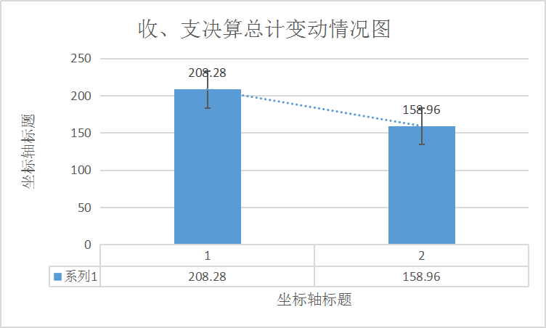
（图1：收入、支出决算总计变动情况图）（柱状图）

二、收入决算情况说明

2024年度本年收入合计208.28万元，其中：一般公共预算财政拨款收入208.28万元，占100%；政府性基金预算财政拨款收入0万元，占0%；国有资本经营预算财政拨款收入0万元，占0%；上级补助收入0万元，占0%；事业收入0万元，占0%；经营收入0万元，占0%；附属单位上缴收入0万元，占0%；其他收入0万元，占0%。（注：仅罗列本单位涉及的收入）

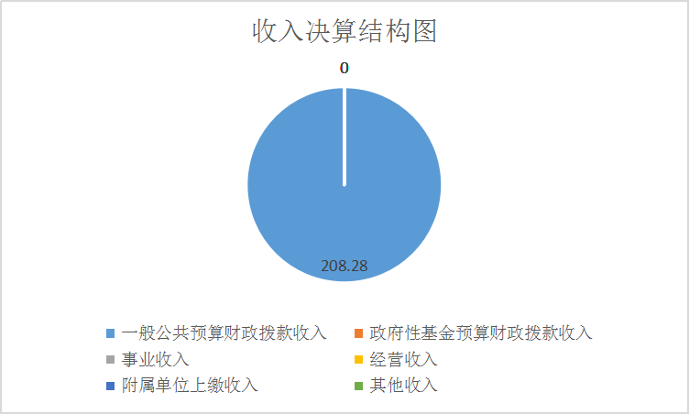
（图2：收入决算结构图）（饼状图）

三、支出决算情况说明

2024年度本年支出合计208.28万元，其中：基本支出126.22万元，占60.6%；项目支出82.06万元，占39.39%；上缴上级支出0万元，占0%；经营支出0万元，占0%；对附属单位补助支出0万元，占0%。（注：仅罗列本单位涉及的支出）

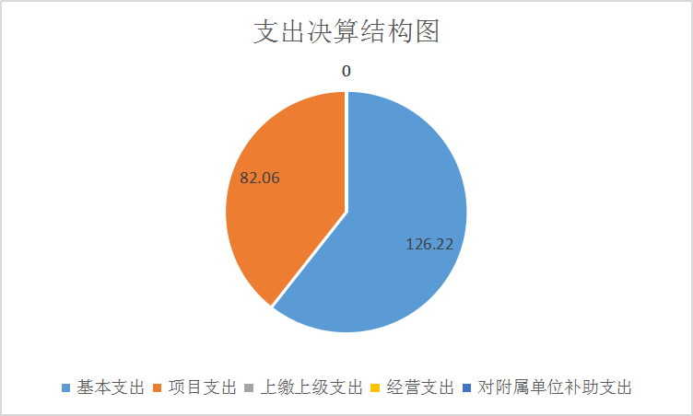
（图3：支出决算结构图）（饼状图）

四、财政拨款收入支出决算总体情况说明
2024年度财政拨款收入、支出总计均为208.28万元。与2023年度相比，财政拨款收入总计、支出总计各增加/减少49.32万元，增长/下降9.83%。主要变动原因是上年存量资金未纳入决算。

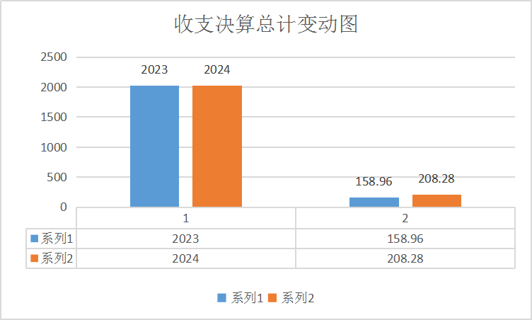
（图4：财政拨款收、支决算总计变动情况）（柱状图）

五、一般公共预算财政拨款支出决算情况说明

（一）一般公共预算财政拨款支出决算总体情况
2024年度一般公共预算财政拨款支出208.28万元，占本年支出合计的100%。与2023年度相比，一般公共预算财政拨款支出增加/减少49.32万元，增长/下降9.38%。主要变动原因是上年存量资金未纳入决算。

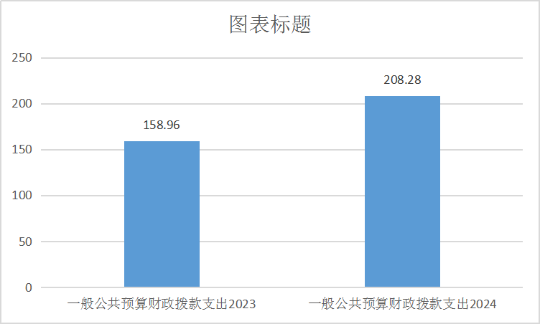

（图5：一般公共预算财政拨款支出决算变动情况）（柱状图）

（二）一般公共预算财政拨款支出决算结构情况
2024年度一般公共预算财政拨款支出208.28万元，主要用于以下方面：一般公共服务支出0万元，占0%；教育支出0万元，占0%；科学技术支出172.74万元，占82.94%；社会保障和就业支出18.28万元，占8.78%；卫生健康支出7.17万元，占3.44%；住房保障支出10.08万元，占4.84%。
（注：数据来源于财决01-1表，仅罗列本单位涉及的全部功能分类科目，至类级。）

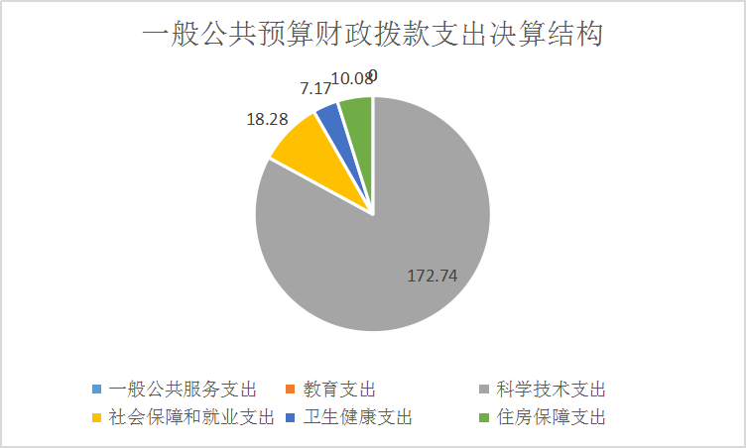
（图6：一般公共预算财政拨款支出决算结构）（饼状图）

（三）一般公共预算财政拨款支出决算具体情况
2024年度一般公共预算财政拨款支出决算数为208.28，完成预算**%。其中：
1.一般公共服务：支出决算为0万元，完成预算0%，决算数小于/等于预算数的主要原因是……
2.教育： 支出决算为0万元，完成预算0%，决算数小于/等于预算数的主要原因是……
3.科学技术（类）社会科学（款）其他社会科学支出（项）： 支出决算为172.74万元，完成预算100%。
4.文化旅游体育与传媒：支出决算为0万元，完成预算0%，决算数小于/等于预算数的主要原因是……
5.社会保障和就业支出（类）行政事业单位养老支出（款）机关事业单位职业年金缴费支出（项）、机关事业单位基本养老保险缴费支出（项）： 支出决算为18.28万元，完成预算100%。
6.卫生健康支出（类）行政事业单位医疗（款）行政单位医疗（项）、公务员医疗补助（项）：支出决算为7.17万元，完成预算100%。
7.住房保障支出（类）住房改革支出（款）住房公积金（项）：支出决算为10.08万元，完成预算100%。
（注：仅罗列本单位涉及的全部功能分类科目，至项级。上述“预算”口径为全年预算数。增减变动原因为决算数〈项级〉和全年预算数〈项级〉比较，与预算数持平可以不写原因）

六、一般公共预算财政拨款基本支出决算情况说明
2024年度一般公共预算财政拨款基本支出126.22万元，其中：
人员经费121.53万元，主要包括：基本工资、津贴补贴、奖金、伙食补助费、绩效工资、机关事业单位基本养老保险缴费、职业年金缴费、其他社会保障缴费、其他工资福利支出、离休费、退休费、抚恤金、生活补助、医疗费补助、奖励金、住房公积金、其他对个人和家庭的补助支出等。
公用经费4.68万元，主要包括：办公费、印刷费、咨询费、手续费、水费、电费、邮电费、取暖费、物业管理费、差旅费、因公出国（境）费用、维修（护）费、租赁费、会议费、培训费、公务接待费、劳务费、委托业务费、工会经费、福利费、公务用车运行维护费、其他交通费、税金及附加费用、其他商品和服务支出、办公设备购置、专用设备购置、信息网络及软件购置更新、其他资本性支出等。
（注：仅罗列本单位实际支出涉及的经济分类科目）

七、财政拨款“三公”经费支出决算情况说明

（一）“三公”经费财政拨款支出决算总体情况说明
2024年度“三公”经费财政拨款支出决算为0万元，完成预算0%，决算数小于预算数（或与预算数持平）。（注：上述“预算”口径为全年预算数，包括一般公共预算和政府性基金预算财政拨款支出决算情况）

（二）“三公”经费财政拨款支出决算具体情况说明
2024年度“三公”经费财政拨款支出决算中，因公出国（境）费支出决算0万元，占0%；公务用车购置及运行维护费支出决算0万元，占0%；公务接待费支出决算0万元，占0%。具体情况如下：
（图7：“三公”经费财政拨款支出结构）（饼状图）
1.因公出国（境）经费支出**万元，完成预算0%。全年安排因公出国（境）团组0次，出国（境）0人。因公出国（境）支出决算比2023年增加/减少0万元，增长/下降0%。
2.公务用车购置及运行维护费支出0万元，完成预算0%。公务用车购置及运行维护费支出决算比2023年度增加/减少0万元，增长/下降0%。其中：公务用车购置支出0万元。全年按规定更新购置公务用车0辆，其中：轿车0辆、金额0万元，越野车0辆、金额0万元，载客汽车0辆、金额0万元。截至2024年12月31日，单位共有公务用车0辆，其中：轿车0辆、越野车0辆、载客汽车0辆。
公务用车运行维护费支出0万元。（具体工作）所需的公务用车燃料费、维修费、过路过桥费、保险费等支出。
3.公务接待费支出0万元，完成预算0%。公务接待费支出决算比2023年度增加/减少0万元，增长/下降0%。0其中：
国内公务接待支出0万元，主要用于……（执行公务、开展业务活动开支的交通费、住宿费、用餐费等）。国内公务接待0批次，0人次（不包括陪同人员），共计支出0万元，具体内容包括：……（接待具体项目、金额）。
外事接待支出0万元外事接待0批次，0人次（不包括陪同人员），共计支出0万元。

八、政府性基金预算支出决算情况说明
2024年度政府性基金预算财政拨款支出0万元，占本年支出合计的0%。与2023年度相比，政府性基金预算财政拨款支出增加/减少0万元，增长/下降0%。（注：支出数与上年持平可以不写原因）

九、国有资本经营预算支出决算情况说明
2024年度国有资本经营预算财政拨款支出0万元，占本年支出合计的0%。与2023年度相比，国有资本经营预算财政拨款支出增加/减少0万元，增长/下降0%。0（注：支出数与上年持平可以不写原因）

十、其他重要事项的情况说明

（一）机关运行经费支出情况

2024年度，松潘县党史和地方志编纂中心机关运行经费支出4.68万元，比2023年度增加/减少0.07万元，增长/下降0.014%（或与2023年度决算数持平）。

（二）政府采购支出情况
2024年度，松潘县党史和地方志编纂中心政府采购支出总额0万元，其中：政府采购货物支出0万元、政府采购工程支出0万元、政府采购服务支出0万元。授予中小企业合同金额0万元，占政府采购支出总额的0%，其中：授予小微企业合同金额0万元，占政府采购支出总额的0%。

（三）国有资产占有使用情况
截至2024年12月31日，松潘县党史和地方志编纂中心共有车辆0辆，其中：主要负责人用车0辆、机要通信用车0辆、应急保障用车0辆、其他用车0辆。单价100万元（含）以上设备（不含车辆）0台（套）。

（四）预算绩效管理情况
根据预算绩效管理要求，本单位在2024年度预算编制阶段，组织对《松潘年鉴》编纂出版、《松潘县执政实录》编纂出版、《口述历史》拍摄制作、旧志点校、《松潘县扶贫志》、地情资源开发利用项目等5个项目开展了预算事前绩效评估，对5个项目编制了绩效目标，预算执行过程中，选取5个项目开展绩效监控。

第三部分 名词解释

1.财政拨款收入：指单位从同级财政单位取得的财政预算资金。
2.事业收入：指事业单位开展专业业务活动及辅助活动取得的收入。
3.经营收入：指事业单位在专业业务活动及其辅助活动之外开展非独立核算经营活动取得的收入。
4.其他收入：指单位取得的除上述收入以外的各项收入。
5.使用非财政拨款结余（含专用结余）：指事业单位使用以前年度积累的非财政拨款结余弥补当年收支差额的金额。
6.年初结转和结余：指以前年度尚未完成、结转到本年按有关规定继续使用的资金。
7.结余分配：指事业单位按照会计制度规定缴纳的所得税、提取的专用结余以及转入非财政拨款结余的金额等。
8.年末结转和结余：指单位按有关规定结转到下年或以后年度继续使用的资金。
9.一般公共服务（类）……（款）……（项）：指……
10.外交（类）……（款）……（项）：指……
11.公共安全（类）……（款）……（项）：指……
12.教育（类）……（款）……（项）：指……
13.科学技术（类）社会科学（款）其他社会科学支出（项）：指反映行政单位（包括实行公务员管理的事业单位）的基本支出。
14.文化旅游体育与传媒支出（类）其他文化旅游体育与传媒支出（款）文化产业发展专项支出基本支出（项）：
指反映行政单位（包括实行公务员管理的事业单位）的基本支出。

15.社会保障和就业（类）行政事业单位养老支出（款）机关事业单位养老保险缴费支出（项）：指反映机关事业单位实施养老保险制度由单位缴纳的基本养老保险费支出。
16.卫生健康支出（类）行政事业单位医疗（款）行政单位医疗（项）：指反映财政单位集中安排的行政单位基本医疗保险费经费，未参加医疗保险的行政单位的公费医疗经费，按国家规定享受离休人员、红军老战士待遇人员的医疗经费。
17.节能环保（类）……（款）……（项）：指……
18.城乡社区（类）……（款）……（项）：指……
19.农林水（类）……（款）……（项）：指……
20.交通运输（类）……（款）……（项）：指……
21.资源勘探工业信息等（类）……（款）……（项）：指……
22.商业服务业（类）……（款）……（项）：指……
23.金融（类）……（款）……（项）：指……
24.自然资源海洋气象等（类）……（款）……（项）：指……
25.住房保障支出（类）住房改革支出（款）住房公积金（项）：指反映行政事业单位按人力资源和社会保障部、财政部规定的基本工资和津贴补贴以及规定比例为职工缴纳的住房公积金。
26.粮油物资储备（类）……（款）……（项）：指……
……
（注：解释本单位决算报表中涉及的全部功能分类科目至项级，不涉及的科目请自行删除。请参照《2024年政府收支分类科目》增减内容）
27.基本支出：指为保障机构正常运转、完成日常工作任务而发生的人员支出和公用支出。
28.项目支出：指在基本支出之外为完成特定行政任务和事业发展目标所发生的支出。
29.经营支出：指事业单位在专业业务活动及其辅助活动之外开展非独立核算经营活动发生的支出。
30.“三公”经费：指单位用财政拨款安排的因公出国（境）费、公务用车购置及运行费和公务接待费。其中，因公出国（境）费反映单位公务出国（境）的国际旅费、国外城市间交通费、住宿费、伙食费、培训费、公杂费等支出；公务用车购置及运行费反映单位公务用车车辆购置支出（含车辆购置税）及租用费、燃料费、维修费、过路过桥费、保险费等支出；公务接待费反映单位按规定开支的各类公务接待（含外宾接待）支出。
31.机关运行经费：为保障行政单位（含参照公务员法管理的事业单位）运行用于购买货物和服务的各项资金，包括办公及印刷费、邮电费、差旅费、会议费、福利费、日常维修费、专用材料及一般设备购置费、办公用房水电费、办公用房取暖费、办公用房物业管理费、公务用车运行维护费以及其他费用。
（注：名词解释部分请根据各单位实际列支情况罗列，并根据本单位职责职能增减名词解释内容）
第四部分 附件

附件1

单位预算绩效评价报告范本
（报告范围包括机关和下属单位）

一、单位（单位）基本情况
（一）机构组成。松潘县党史和地方志编纂中心（简称县史志中心）是县委直属事业单位，为正科级，保留参公管理。
县史志中心设下列内设机构：
（一）综合股。承担综合协调日常事务，协调处理本单位日常事务，机关综合性工作；负责文电、会议、机要、保密、信访、工会、妇儿、目标管理和内部督查工作；负责档案保管工作；负责人事、劳资、离退休人员管理服务工作；负责财务、社会保险、国有资产管理、计划生育、行政后勤等工作；负责机关党风廉政建设和精神文明建设工作；贯彻执行国家和省、州有关地方志工作法规、规章；参与行政复议、行政诉讼相关工作；负责法律顾问工作，完成领导交办的其他工作。
（二）党史股。负责拟定全县党史编研规划、工作计划及实施意见并组织实施；负责中国共产党松潘县历史专题研究、党史基本著作编印出版和口述历史工作；负责地方重要党史资料征集、整理和编纂工作，编写年度历史大事记；负责全县重大党史题材的展览宣传，运用党史资料进行宣传教育，承担全县党史知识、党史业务培训工作；负责开发利用党史资源，推动党史成果转化；完成领导交办的其他工作。
（三）地方志股。负责拟定全县地方志编修规划、工作计划及实施意见并组织实施；负责《松潘县志》《松潘县年鉴》等志书的组稿、总纂、上报审定和编辑出版工作；负责各类地情资料的收集、整理、科学管理，为党政机关和社会各界提供咨询服务；负责指导、督促县级单位志、专志、乡（镇）志、村志书编修工作；负责旧志整理和全县志书、年鉴等业务培训工作；负责开发利用地方志信息资源，推动地方志成果转化；完成领导交办的其他工作。
（二）机构职能。县史志中心贯彻执行中央关于党史工作的方针政策和省委、州委、县委关于党史工作的决策部署，在履行职责过程中坚持和加强党对党史和地方志工作的集中统一领导。主要职责是：
（一）贯彻执行党中央、国务院和省、州、县关于党史和地方志工作的方针、政策和法律法规，组织实施协调监督及指导全县党史和地方志工作。拟定全县党史和地方志工作规划和年度计划并组织实施，承担“存史、资治、教化、育人”的重要公共事务管理职能。
（二）组织开展中国共产党松潘县历史研究，编写年度历史大事记，旧志整理，承担《中国共产党松潘县历史》《中国共产党松潘县执政实录》《松潘县志》《松潘年鉴》等史志图书的组稿、总纂、上报审定和编辑出版工作，指导各单位及各乡镇开展
单位志和乡镇志、村志、年鉴的编纂工作。
（三）推动党史成果转化，进行党史、革命史、地情的宣传教育；负责全县党史系统干部培训工作；组织党史工作及口述历史工作经验交流。
（四）负责征集、抢救、整理、编纂全县重要党史资料，搜集、保存、研究地方志文献及其他地情资料；组织开发利用党史、地方志信息资源，推动党史、地方志成果转化。
（五）负责全县重大党史题材的展览宣传，运用党史、地方志资料进行宣传教育，为社会各界提供宣传教育服务。
（六）完成县委、县政府交办的其他工作。
（三）人员概况。松潘县党史和地方志编纂中心编制6名，其中：主任1名，副主任1名，股级领导3名。截至2024年末，单位实有人员6名，其中主任1名，副主任1名，职工4名，转非领导0名。
二、单位资金收支情况
（一）收入情况。松潘县党史和地方志编纂中心2024年年初预算收入情况105.48、决算报表收入情况208.28。
（二）支出情况。松潘县党史和地方志编纂中心2024年年初预算支出情况105.48万元其中：人员支出121.53万元，公用支出4.68万元、决算报表支出情况208.28万元。
（三）结余分配和结转结余情况。松潘县党史和地方志编纂中心2024年度决算报表结转结余情况为0万元。
三、单位预算绩效分析
（一）单位预算总体绩效分析。根据单位预算绩效评价指标体系“总体绩效”涉及二、三级指标进行逐项绩效分析并评分，依次包括履职效能、预算管理、财务管理、资产管理、采购管理等情况。
1.履职效能。2024年本单位财政拨款收入为126.22万元，财政拨款支出为208.28万元，其中：基本支出中人员经费支出为121.53万元，公用经费支出为4.68万元。
松潘县党史和地方志编纂中心单位预算安排主要用于保障该单位机构正常运转、完成日常工作任务及承担相关事业发展相关工作。主要包括
基本支出：是用于保障松潘县党史和地方志编纂中心行政机构、事业机构的正常运转的日常支出，包括基本工资、津贴补贴等人员经费以及办公费、印刷费、水电费等日常公用经费。松潘县党史和地方志编纂中心2024年财政基本支出是208.28万元，包括一般行政运行支出126.22万元，主要用于：行政机构、事业机构人员工资、日常运转以及为完成财政特定行政工作任务和事业发展目标而安排的年度项目支出；行政事业单位养老支出24.37万元，主要用于机关事业单位基本养老保险和职业年金支出；医疗卫生与计划生育支出7.17万元，主要用于：行政机构、事业机构按照规定标准为职工缴纳的基本医疗保险及公务员医疗补助等支出；住房保障支出10.08万元，主要用于：行政机构、事业机构按照规定标准为职工缴纳住房公积金等支出。
2.预算管理。严格执行厉行节约的要求，认真贯彻落实中央八项规定及省委、省政府十项规定要求，严格控制接待规模及接待标准，努力压缩公务接待费。公务用车购置及运行维护费，2024年年初预算未安排公务用车购置费，未安排公车运行维护费。
单位执行厉行节约和节能降耗情况下，全面保障我单位正常开展工作业务，为完成各项目标任务提供了经费保障。社会科学事业有专门的管理办法，严格按照项目资金管理办法和申报时的执行进度安排进行项目的实施与资金拨付与使用。
3.财务管理。围绕松潘县志、年鉴、执政实录的组稿、撰稿、总纂、审定、出版、地情利用等业务工作，不断调整工作思路创新思路，按照国家政策法规规定和本单位实际情况，建立健全财务管理制度和约束机制，严格实行收支两条线和规范的会计核算方法，依法、有效地使用财政资金，提高财政资金使用效率。
4.资产管理。2024年度，我单位配置固定资产1.72万元（账面原值，下同）。从资产类别分析，配置设备1.56万元，占90.69%；配置家具和用具0.56万元，占32.58%；截至2024年12月31日，我单位自用固定资产17.21万元，占账面固定资产总额的100.00%，其中：在用17.21万元，占账面固定资产总额的100.00%；我单位固定资产成新率为20.89%。我单位认真贯彻落实《行政事业性国有资产管理条例》，建立健全资产管理制度，合理配备并节约、有效使用资产提高资产使用效率，保障资产的安全和完整。管理和使用中坚持应物尽其用原则，坚持统一政策、统一领导、分级管理、职责到人的原则。对资产管理进行指导和监督，对纳入政府采购范围的资产进行统一购置。成立了由一把手负总责，综合股具体负责本单位资产的采购的“资产管理领导小组”。分配、清查，以及资产使用、维护过程中的监督任务。各股室确定专人负责资产的日常管理工作，包括资产的登记统计、维护、保管等，并对所管资产的安全完整负有职责、质量、技术要求及其他资料进行验收。未通过验收的不得接收，务必按照合同等有关规定办理退换货。
通过资产管理软件严格管理资产卡片，包括卡片的增加、删除、查询、打印、汇总等。正确、全面、及时地记录资产的增加、减少、使用等状况，保护资产安全完整。真实地反映和监督资产的增减变动和实际状况，建立健全了资产账簿体系。
5.采购管理。本单位编制政府采购预算、落实政府采购政策、委托采购代理机构、确定采购需求、确定政府采购方式、委派监督人员和采购人代表、确定中标，成交供应商、合同签订，公告，备案，变更，中止，终止、履约验收和资金支付、采购信息公开、管理等采购人主要责任清单均有制度可依。单位采购内部控制制度健全，采购程序均按要求进行，合同签订、公告、备案等均按采购法要求时限完成，采购项目按要求编目入库，管理规范。2024年，我单位无政府采购。
（二）单位预算项目绩效分析。填报以下数据，并根据单位预算绩效评价指标体系“项目绩效”涉及二、三级指标进行逐项绩效分析并评分，依次包括项目决策、项目执行、目标实现等情况。
常年项目绩效分析。该类项目总数3个，涉及预算总金额35万元，1—12月预算执行总体进度为99.46%，其中：预算结余率大于10%的项目共计0个。
阶段（一次性）项目绩效分析。该类项目总数3个，涉及预算总金额9.7万元，1—12月预算执行总体进度为100%，其中：预算结余率大于10%的项目共计0个。
按照决策程序，对项目投入经济性的评估是在项目事前绩效评估、预算测算的基础上，按照厉行节约的要求，结合项目2022年开支情况，结合 2023年实际需求、相关费用标准及市场价格水平，重点对数量是否合理、投入是否经济、预算测算是否准确、测算过程是否详细、测算依据是否充分等方面进行了评估。评估认为，项目任务数量基本合理、预算测算过程较为详细、测算依据基本充分、具有一定的经济性。项目的实施按照流程进入项目入库。
2.项目执行
项目立项必要性和依据充分，绩效目标明确，具备实施条件，具有公共性，符合财政资金支持方向，预期产出和效果能满足史志工作需要，绩效目标设置按照实际情况，设置了一、二、三级指标，绩效目标和绩效指标量化可考核，相匹配，全面完整，契合政策，与单位的长期规划目标、年度工作目标相一致，产出和效果相关联，各项绩效指标值的设定依据和参考标准，满意度指标预测均按要求设置。
3.目标实现
项目的实施推进了史志中心业务工作的正常开展。项目决策正确，管理规范，绩效完成率非常好。其制定实施方案或计划，组织机构健全，职责分工明确，有具体的实施时间，有明确的工作程序，基础设施条件能够有效保障，资金能足额保证，具有相应的质量检查、验收等必要的控制措施或手段，有针对突发事件或未知风险的应急措施。
省级单位对2024年度一般公共预算、政府性基金预算、国有资本经营预算安排的常年项目、阶段项目绩效目标完成情况，以及债券资金、政府购买服务有关情况进行梳理阐述。
（三）绩效结果应用情况。无
四、评价结论及建议
（一）评价结论。根据财政绩效评价的工作要求，我单位每年都会开展绩效自评工作，对自评进行认真地研究和部署，使自评工作顺利开展、并针对问题找出解决方法。做到了时间过半，资金使用量过半。下半年是出成果的时候，到时，我们的《年鉴》《执政实录》、口述历史纪录片将以正式出版和视频的形式展现给大家，同时完成用于保障县史志中心机构的正常运转的日常支出。
（二）存在问题。1.评价内容较宏观，不能全面具体地对本单位的绩效进行评价。
2.财务理论水平低，没有专业的财务人员，对财务绩效评价的设置感到无从下手。
（三）改进建议。1.在来年的财政支出绩效评价工作中根据定性指标内容设置一些具体明细的指标体系进行评价，使财政支出绩效评价更客观和更具有参考价值。
2.启用专业人员，提高财务人员积极性和热情，宣传财务工作的重要性。

第五部分 附表

一、收入支出决算总表
二、收入决算表
三、支出决算表
四、财政拨款收入支出决算总表
五、财政拨款支出决算明细表
六、一般公共预算财政拨款支出决算表
七、一般公共预算财政拨款支出决算明细表
八、一般公共预算财政拨款基本支出决算表
九、一般公共预算财政拨款项目支出决算表
十、政府性基金预算财政拨款收入支出决算表
十一、国有资本经营预算财政拨款收入支出决算表
十二、国有资本经营预算财政拨款支出决算表
十三、财政拨款“三公”经费支出决算表

